Санкт-Петербургский политехнический университет Петра Великого

Институт компьютерных наук и технологий

Кафедра компьютерных систем и программных технологий

**Отчёт по лабораторной работе №3-2(Разработка экспертной системы с нуля)**

**Дисциплина**: Интеллектуальные системы

Выполнил студент гр. 13541/3 С. В. Смирнов

(подпись)

Преподаватель Е. Н. Бендерская

(подпись)

Санкт-Петербург

2017

Оглавление

Программа работы 3

Ход работы 4

Вывод 12

Список используемой литературы 12

Задание:

Тема 12. Экспертная система для анализа итогов сессии на факультете.

Входные данные:

результаты итогов рейтингового контроля и сессии по группам.

Выходные данные:

возможные причины низкой успеваемости студентов, например «90 %

студентов, не сдавших экзамен по высшей математике, по итогам рейтингового контроля No 2, имели по данному предмету оценки «3» и ниже»

**Решение:**

Для составления такой экспертной системы были созданы следующие переменные имеющие по 3-4 варианта значений:

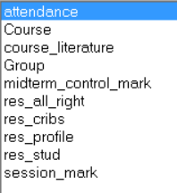

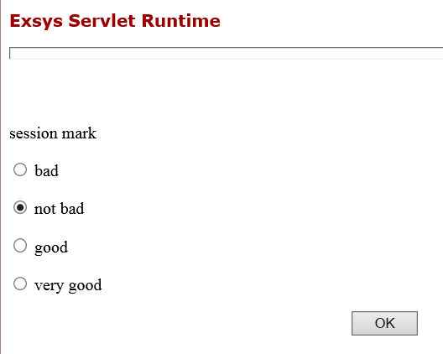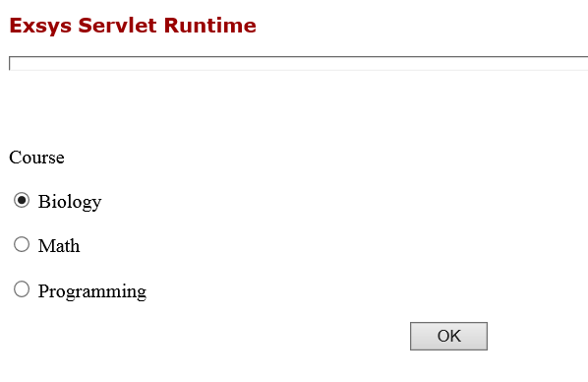

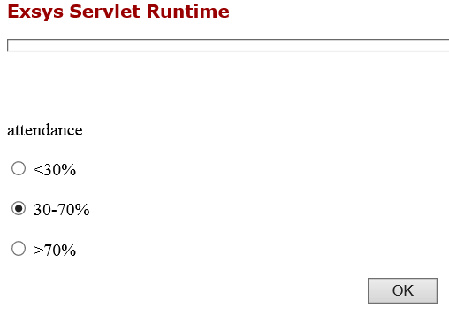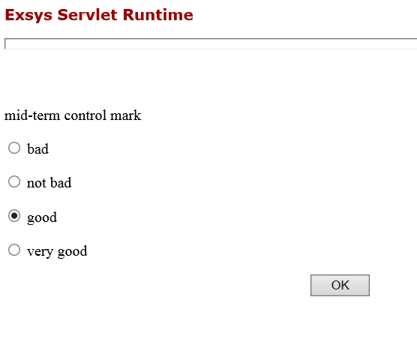

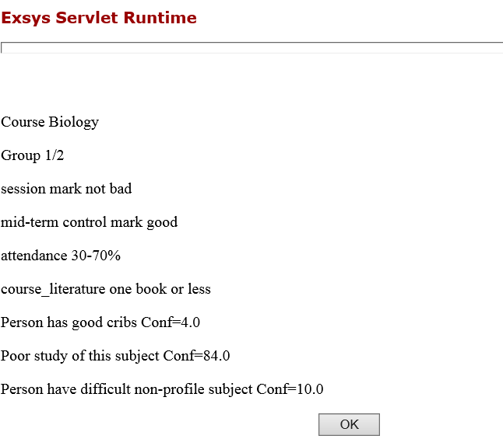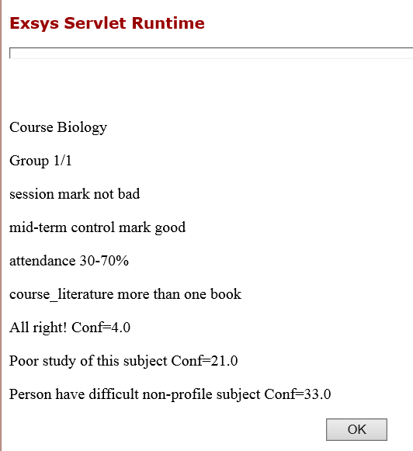

Таким образом в первом случае показано решение, информирующее о наиболее вероятном плохом изучении предмета, во втором случае сделана поправка в сторону сложности предмета в соответствии с профилем группы и прочитанным книгам.

Ниже представлено дерево решений для профиля математики:

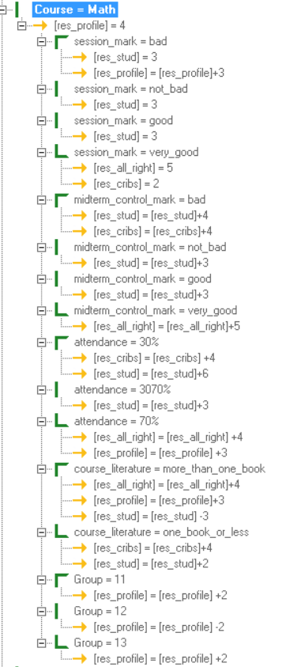

Вывод:

В данной лабораторной работе я углубил свои знания о проектировании систем в среде EXSYS CORVID. Среда позволила спроектировать достаточно сложную экспертную систему достаточно быстро, а значит может быть использована для решения аналогичных задач.

Список используемой литературы

[1] ОБОЛОЧКА ЭКСПЕРТНЫХ СИСТЕМ EXSYS CORVID [Электронный ресурс]. –– СПб:СПб ГУ ИТМО, 2006. –– URL: http://csd.faculty.ifmo.ru/dimour/ES/Corvid.pdf (дата обращения:22.10.2017).

[2] «Системы искусственного интеллекта» О.А. Татжибаева.- Оренбург: ГОУ ОГУ,2005.- 23с.